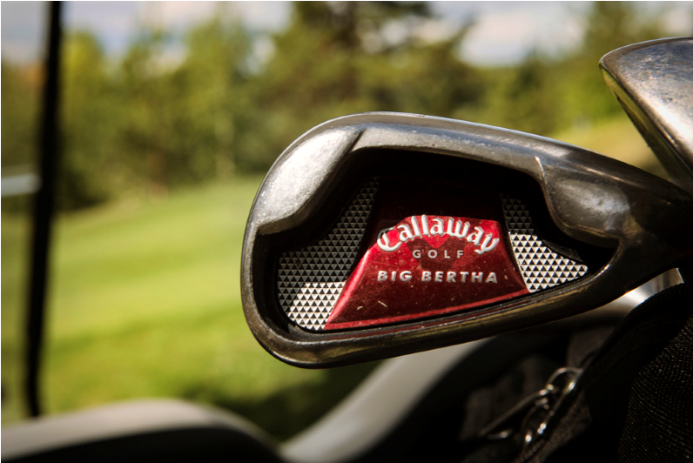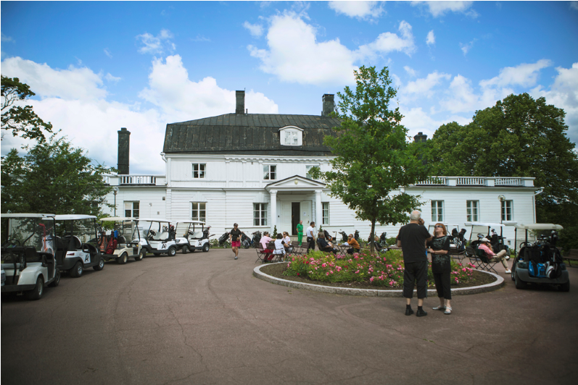

Reikäpelimestaruuskisat

Finaali la 26.8.2017, klo 14
FREAM FINAALI Lähdöt Ilm.
Reikäpeli 14.00 sarjoittain 14.5-18.6

Tervetuloa kisaamaan NGCC:n reikäpelimestaruudesta 2017
Kaikki ottelut pelataan Fream-kentällä ja pelaajat sopivat keskenään alkuotteluidensa ajankohdan kilpailunjärjestäjän määräämän aikarajan puitteissa.
Sarjan järjestäminen vaatii 6 pelaajaa. Mestaruus ratkeaa finaalilauantaina 26.8.
Ohjelma: 1. kierros pelattuna 9.7. mennessä
2. kierros pelattuna 23.7. mennessä
3. kierros pelattuna 6.8. mennessä
4. kierros pelattuna 23.8. mennessä

Säännöt:

-Kilpailussa noudatetaan virallisia reikäpeliottelun sääntöjä alla luetelluin lisäyksin.
Auton käyttö on kielletty.
Aikataulu ja kentät
-Pelaajat sopivat keskenään peliajankohdasta neljällä ensimmäisellä kierroksella. Ottelu on kuitenkin pelattava viimeistään kilpailunjärjestäjän kierroksen päättymispäiväksi määrittelemänä ajankohtana. Sarjoissa, joissa on vähemmän pelaajia, 1, kierros siirtyy myöhemmäksi.
-Mikäli toinen pelaajista myöhästyy enemmän kuin viisi minuuttia lähtöajasta tai ei tule ollenkaan, katsotaan tämä luovutusvoitoksi paikalla olevalle pelaajalle.
-Kilpailijat, jotka eivät ole pelanneet otteluaan viimeistään kilpailunjärjestäjän
määrittelemän kierroksen päätymisajankohtaan mennessä, diskvalifioidaan.
-Kaikki kierrokset pelataan Freamillä
Ottelun tuloksen ilmoittaminen
-Ottelun tulos on ilmoitettava caddie masterille viimeistään kierroksen päättymistä seuraavana päivänä klo 12:00 mennessä. Tuloksen ilmoittamatta jättämisestä seuraa diskvalifiointi.
Finaaliviikonloppu:
-Karsinnat pelattu ke 23.8. mennessä. Kaikkien sarjojen kulta- ja pronssiottelut pelataan lauantaina 26.8. klo 14 alkaen (lähdöt sarjoittain, yleiset sarjat viimeisenä).
Palkinnot:
-Jokaisen sarjan kolme parasta palkitaan mitalein kisan päätyttyä lauantaina.

Ilmoittautuminen:
18.6. mennessä caddiemasterille tai golfboxiin

